lp. |  | Nr inwentarzowy | Autor | Rok wydania
 |  |  | Tytuł | Wydawca
1 | 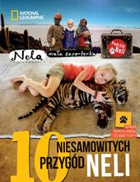 | 59553 | Nela | cop. 2014.
 |  |  | 10 niesamowitych przygód Neli / | Burda NG Polska,
2 | 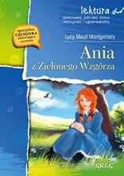 | 59555 | Montgomery, Lucy Maud | 2019.
 |  |  | Ania z Zielonego Wzgórza / | Wydawnictwo Greg,
3 |  | 59556 | Montgomery, Lucy Maud | 2019.
 |  |  | Ania z Zielonego Wzgórza / | Wydawnictwo Greg,
4 | 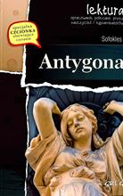 | 59558 | Sofokles | copyright 2019.
 |  |  | Antygona / | Wydawnictwo Greg,
5 |  | 59559 | Sofokles | copyright 2019.
 |  |  | Antygona / | Wydawnictwo Greg,
6 |  | 59561 | Sofokles | copyright 2019.
 |  |  | Antygona / | Wydawnictwo Greg,
7 |  | 59574 | Fiedler, Arkady | 2019.
 |  |  | Dywizjon 303 / | Wydawnictwo Greg,
8 |  | 59575 | Fiedler, Arkady | 2019.
 |  |  | Dywizjon 303 / | Wydawnictwo Greg,
9 | 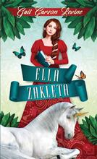 | 59578 | Levine, Gail Carson | 2019.
 |  |  | Ella zaklęta / | Wydawnictwo Poradnia K,
10 |  | 59581 | Orwell, George | 2019.
 |  |  | Folwark zwierzęcy : | Warszawskie Wydawnictwo Literackie Muza,
11 |  | 59582 | Orwell, George | 2019.
 |  |  | Folwark zwierzęcy : | Warszawskie Wydawnictwo Literackie Muza,
12 |  | 59583 | Orwell, George | 2019.
 |  |  | Folwark zwierzęcy : | Warszawskie Wydawnictwo Literackie Muza,
13 |  | 59585 | Nałkowska, Zofia (1884-1954). | 2018.
 |  |  | Granica / | Wydawnictwo Greg,
14 |  | 59586 | Nałkowska, Zofia (1884-1954). | 2018.
 |  |  | Granica / | Wydawnictwo Greg,
15 | 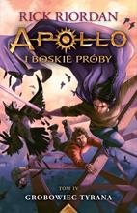 | 59587 | Riordan, Rick | 2019.
 |  |  | Grobowiec tyrana / | Galeria Książki,
16 | 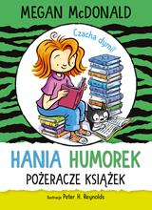 | 59588 | McDonald, Megan | 2019.
 |  |  | Pożeracze książek / | Egmont,
17 |  | 59595 | Kamiński, Aleksander | 2019.
 |  |  | Kamienie na szaniec / | Wydawnictwo "Nasza Księgarnia",
18 |  | 59596 | Kamiński, Aleksander | 2019.
 |  |  | Kamienie na szaniec / | Wydawnictwo "Nasza Księgarnia",
19 |  | 59597 | Kamiński, Aleksander | 2019.
 |  |  | Kamienie na szaniec / | Wydawnictwo "Nasza Księgarnia",
20 |  | 59598 | Kamiński, Aleksander | 2019.
 |  |  | Kamienie na szaniec / | Wydawnictwo "Nasza Księgarnia",
21 |  | 59599 | Kamiński, Aleksander | 2019.
 |  |  | Kamienie na szaniec / | Wydawnictwo "Nasza Księgarnia",
22 | 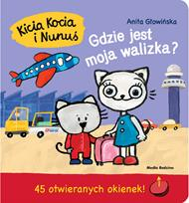 | 59601 | Głowińska, Anita | 2019.
 |  |  | Gdzie jest moja walizka? / | Media Rodzina,
23 | 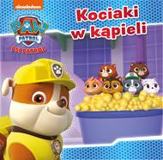 | 59603 | Kociaki w kąpieli / | [2019].
 |  |  |  | Media Service Zawada sp. z o.o,
24 |  | 59604 | McCreight, Kimberly | 2019.
 |  |  | Kolizja / | Wydawnictwo Czarna Owca,
25 | 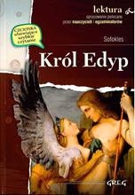 | 59607 | Sofokles | cop. 2018.
 |  |  | Król Edyp / | Wydawnictwo Greg,
26 |  | 59608 | Sofokles | cop. 2018.
 |  |  | Król Edyp / | Wydawnictwo Greg,
27 |  | 59609 | Sofokles | cop. 2018.
 |  |  | Król Edyp / | Wydawnictwo Greg,
28 |  | 59610 | Sofokles | cop. 2018.
 |  |  | Król Edyp / | Wydawnictwo Greg,
29 |  | 59611 | Kalita, Marcin | 2019.
 |  |  | Krzysztof Piątek : | Wydawnictwo Egmont Polska,
30 | 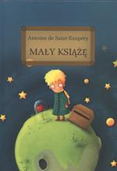 | 59613 | Saint-Exupéry, Antoine de | copyright 2019.
 |  |  | Mały Książę / | Wydawnictwo Edukacyjne Greg,
31 |  | 59614 | Saint-Exupéry, Antoine de | copyright 2019.
 |  |  | Mały Książę / | Wydawnictwo Edukacyjne Greg,
32 |  | 59615 | Saint-Exupéry, Antoine de | copyright 2019.
 |  |  | Mały Książę / | Wydawnictwo Edukacyjne Greg,
33 | 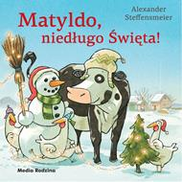 | 59617 | Steffensmeier, Alexander | copyright 2019.
 |  |  | Matyldo, niedługo święta! / | Media Rodzina,
34 | 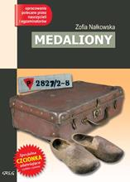 | 59618 | Nałkowska, Zofia | copyright 2016.
 |  |  | Medaliony / | Wydawnictwo Greg,
35 |  | 59619 | Nałkowska, Zofia | copyright 2016.
 |  |  | Medaliony / | Wydawnictwo Greg,
36 |  | 59620 | Nałkowska, Zofia | copyright 2016.
 |  |  | Medaliony / | Wydawnictwo Greg,
37 |  | 59623 | Parandowski, Jan | [b.r.].
 |  |  | Mitologia : | Wydawnictwo Puls,
38 |  | 59624 | Parandowski, Jan | [b.r.].
 |  |  | Mitologia : | Wydawnictwo Puls,
39 | 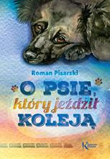 | 59626 | Pisarski, Roman | copyright 2017.
 |  |  | O psie, który jeździł koleją / | Wydawnictwo Edukacyjne Greg,
40 |  | 59627 | Pisarski, Roman | copyright 2017.
 |  |  | O psie, który jeździł koleją / | Wydawnictwo Edukacyjne Greg,
41 | 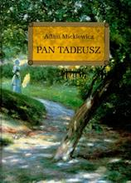 | 59631 | Mickiewicz, Adam | copyright 2019.
 |  |  | Pan Tadeusz / | Wydawnictwo Greg,
42 |  | 59632 | Mickiewicz, Adam | copyright 2019.
 |  |  | Pan Tadeusz / | Wydawnictwo Greg,
43 |  | 59633 | Mickiewicz, Adam | copyright 2019.
 |  |  | Pan Tadeusz / | Wydawnictwo Greg,
44 |  | 59635 | Żeromski, Stefan | copyright 2017.
 |  |  | Przedwiośnie / | Wydawnictwo Greg,
45 |  | 59636 | Żeromski, Stefan | copyright 2017.
 |  |  | Przedwiośnie / | Wydawnictwo Greg,
46 |  | 59637 | Żeromski, Stefan | copyright 2017.
 |  |  | Przedwiośnie / | Wydawnictwo Greg,
47 |  | 59638 | Przewoźniak, Marcin | copyright 2019.
 |  |  | Puk, puk! Otwórzcie drzwi! / | Zielona Sowa,
48 |  | 59639 | Sienkiewicz, Henryk | copyright 2019.
 |  |  | Quo vadis / | Wydawnictwo Greg,
49 |  | 59640 | Sienkiewicz, Henryk | copyright 2019.
 |  |  | Quo vadis / | Wydawnictwo Greg,
50 |  | 59641 | Glaser, Karina Yan | copyright 2019.
 |  |  | Rodzina ze 141 ulicy i ukryty ogród / | :Dwukropek - Wydawnictwo Juka-91,
51 | 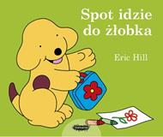 | 59646 | Hill, Eric | copyright 2019.
 |  |  | Spot idzie do żłobka / | Mamania - Grupa Wydawnicza Relacja,
52 |  | 59647 | Hill, Eric | cop. 2019.
 |  |  | Spot idzie na zakupy / | Wydawnictwo Mamania,
53 | 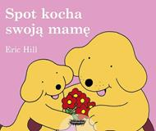 | 59648 | Hill, Eric | copyright 2019.
 |  |  | Spot kocha swoją mamę / | Mamania - Grupa Wydawnicza Relacja,
54 |  | 59649 | Hill, Eric | copyright 2019.
 |  |  | Spot kocha swojego tatę / | Mamania - Grupa Wydawnicza Relacja,
55 | 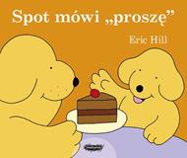 | 59650 | Hill, Eric | copyright 2019.
 |  |  | Spot mówi "proszę" / | Mamania - Grupa Wydawnicza Relacja,
56 | 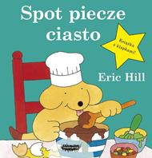 | 59651 | Hill, Eric | copyright 2019.
 |  |  | Spot piecze ciasto / | Mamania - Grupa Wydawnicza Relacja,
57 | 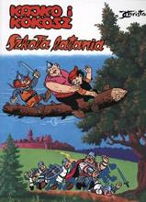 | 59656 | Christa, Janusz | copyright 2019.
 |  |  | Szkoła latania / | Egmont Polska,
58 |  | 59657 | Christa, Janusz | copyright 2019.
 |  |  | Szkoła latania / | Egmont Polska,
59 |  | 59658 | Christa, Janusz | copyright 2019.
 |  |  | Szkoła latania / | Egmont Polska,
60 | 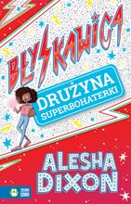 | 59686 | Dixon, Alesha | copyright © 2019.
 |  |  | Drużyna superbohaterki / | Wydawnictwo Zielona Sowa,
61 | 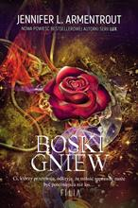 | 59687 | Armentrout, Jennifer L. | 2019.
 |  |  | Boski gniew / | Filia,
62 | 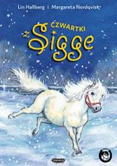 | 59693 | Hallberg, Lin | copyright 2017.
 |  |  | Czwartki z Sigge / | Mamania - Grupa Wydawnicza Relacja,
63 | 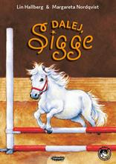 | 59694 | Hallberg, Lin | copyright 2017.
 |  |  | Dalej, Sigge / | Mamania - Grupa Wydawnicza Relacja,
64 |  | 59695 | Webb, Holly | copyright 2019.
 |  |  | Drzewo sekretów / | Zielona Sowa,
65 | 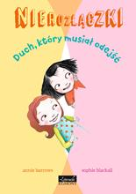 | 59696 | Barrows, Annie | 2019.
 |  |  | Duch, który musiał odejść / | Wydawnictwo Egmont Polska
66 | 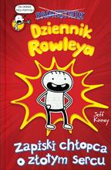 | 59697 | Kinney, Jeff | 2019.
 |  |  | Dziennik Rowleya : | Nasza Księgarnia,
67 | 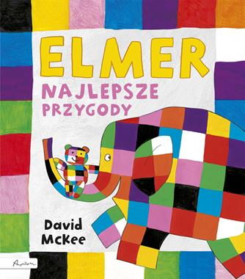 | 59700 | McKee, David | copyright 2019.
 |  |  | Elmer : | Publicat - Papilon,
68 |  | 59704 | Różczka, Magdalena | copyright 2019.
 |  |  | Gabi : | Burda Publishing Polska,
69 | 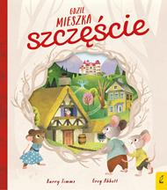 | 59706 | Timms, Barry | copyright 2019.
 |  |  | Gdzie mieszka szczęście / | Wilga - Grupa Wydawnicza Foksal,
70 | 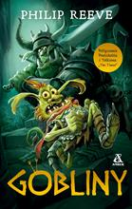 | 59710 | Reeve, Philip | 2019.
 |  |  | Gobliny / | Wydawnictwo Amber,
71 | 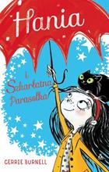 | 59711 | Burnell, Cerrie | 2019.
 |  |  | Hania i Szkarłatna Parasolka / | Amber,
72 | 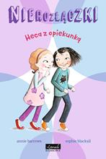 | 59712 | Barrows, Annie | 2019.
 |  |  | Heca z opiekunką/ | Wydawnictwo Egmont Polska
73 | 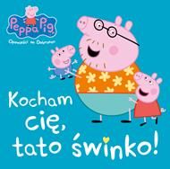 | 59718 | Kocham cię, tatusiu / | [2019].
 |  |  |  | Media Service Zawada,
74 | 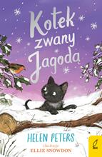 | 59719 | Peters, Helen | 2019.
 |  |  | Kotek zwany Jagodą / | Wilga - Grupa Wydawnicza Foksal,
75 | 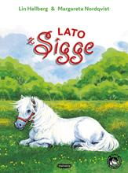 | 59720 | Hallberg, Lin | copyright 2018.
 |  |  | Lato z Sigge / | Mamania - Grupa Wydawnicza Relacja,
76 | 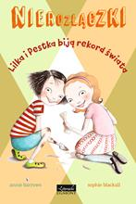 | 59721 | Barrows, Annie | 2019.
 |  |  | Lilka i Pestka biją rekord świata / | Wydawnictwo Egmont Polska,
77 | 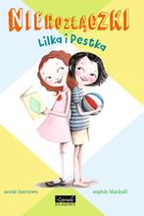 | 59722 | Barrows, Annie | 2019.
 |  |  | Lilka i Pestka / | Wydawnictwo Egmont Polska,
78 | 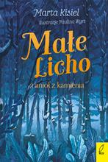 | 59723 | Kisiel-Małecka, Marta | 2019.
 |  |  | Małe Licho i anioł z kamienia / | Wilga - Grupa Wydawnicza Foksal,
79 |  | 59724 | Tuffin, Olivia | 2019.
 |  |  | Marzenia się spełniają / | Wydawnictwo Zielona Sowa ,
80 | 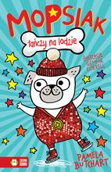 | 59728 | Butchart, Pamela | 2019.
 |  |  | Mopsiak tańczy na lodzie / | Wydawnictwo Zielona Sowa,
81 |  | 59735 | Melling, David | 2019.
 |  |  | Nie martw się, Misiu Tulisiu / | Wydawnictwo Amber,
82 | 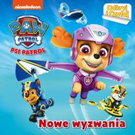 | 59738 | Nowe wyzwania / | copyright 2019.
 |  |  |  | Media Service Zawada,
83 | 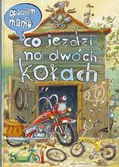 | 59741 | Nowicki, Artur | 2019.
 |  |  | Opowiem ci mamo, co jeździ na dwóch kołach / | Nasza Księgarnia,
84 | 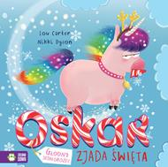 | 59742 | Carter, Lou | copyright 2019.
 |  |  | Oskar : | Zielona Sowa,
85 | 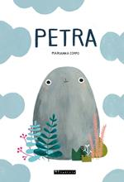 | 59745 | Coppo, Marianna | 2019.
 |  |  | Petra / | Wytwórnia,
86 |  | 59746 | Cholewińska-Szkolik, Aniela | copyright 2019.
 |  |  | Pierwsza gwiazdka nad Świerkową Polaną / | Wilga - Grupa Wydawnicza Foksal,
87 | 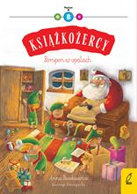 | 59749 | Paszkiewicz, Anna | 2019.
 |  |  | Pompon w opałach / | Wilga - Grupa Wydawnicza Foksal,
88 | 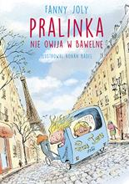 | 59751 | Joly, Fanny | 2019.
 |  |  | Pralinka nie owija w bawełnę / | Znak Emotikon - Społeczny instytut Wydawniczy Znak,
89 | 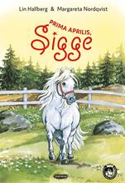 | 59752 | Hallberg, Lin | copyright 2018.
 |  |  | Prima aprilis, Sigge / | Wydawnictwo Mamania - Grupa Wydawnicza Relacja,
90 |  | 59757 | French, Jess | 2019.
 |  |  | Ratujmy zwierzęta / | Wilga - Grupa Wydawnicza Foksal,
91 | 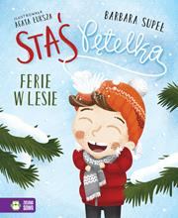 | 59760 | Supeł, Barbara | 2019.
 |  |  | Ferie w lesie / | Zielona Sowa,
92 | 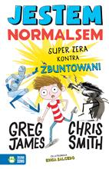 | 59761 | James, Greg | copyright 2019.
 |  |  | Jestem normalsem : | Wydawnictwo Zielona Sowa,
93 |  | 59764 | Lang, Suzanne | copyright 2019.
 |  |  | Szym Pansik ma zły humor / | Publicat,
94 | 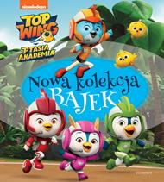 | 59766 | Nowa kolekcja bajek / | 2019.
 |  |  |  | Egmont,
95 |  | 59768 | Supeł, Barbara | 2019.
 |  |  | Tuż przed Gwiazdką / | "Zielona Sowa",
96 | 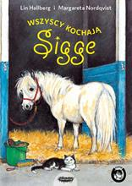 | 59772 | Hallberg, Lin | copyright 2017.
 |  |  | Wszyscy kochają Sigge / | Mamania - Grupa Wydawnicza Relacja,
97 |  | 59773 | Jacob, Catherine | 2019.
 |  |  | Wyjątkowy prezent Świętego Mikołaja / | Foksal,
98 |  | 59774 | Carteron, Marine | copyright 2019.
 |  |  | Wyprawa po serce Overworldu / | Polarny Lis,
99 | 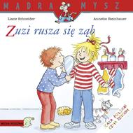 | 59777 | Schneider, Liane | cop. 2015.
 |  |  | Zuzi rusza się ząb / | Media Rodzina,
100 | 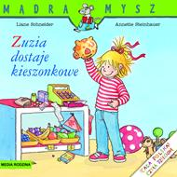 | 59778 | Schneider, Liane | cop. 2014.
 |  |  | Zuzia dostaje kieszonkowe / | Media Rodzina,
101 | 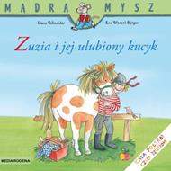 | 59779 | Schneider, Liane | cop. 2014.
 |  |  | Zuzia i jej ulubiony kucyk / | Media Rodzina,
102 | 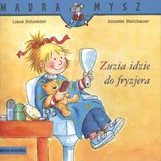 | 59780 | Schneider, Liane | cop. 2011.
 |  |  | Zuzia idzie do fryzjera / | Harbor Point Media Rodzina,
103 | 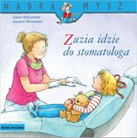 | 59781 | Schneider, Liane | copyright 2018.
 |  |  | Zuzia idzie do stomatologa / | Media Rodzina,
104 | 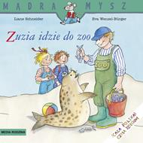 | 59782 | Schneider, Liane | cop. 2019.
 |  |  | Zuzia idzie do zoo / | Media Rodzina,
105 | 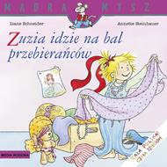 | 59783 | Schneider, Liane | cop. 2019.
 |  |  | Zuzia idzie na bal przebierańców / | Media Rodzina,
106 | 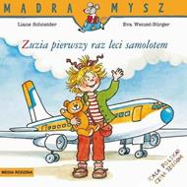 | 59784 | Schneider, Liane | cop. 2019.
 |  |  | Zuzia leci samolotem / | Media Rodzina,
107 |  | 59785 | Schneider, Liane | 2019.
 |  |  | Zuzia nie korzysta z pomocy nieznajomego / | Media Rodzina,
108 | 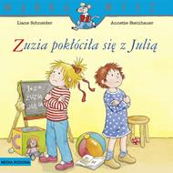 | 59786 | Schneider, Liane | copyright 2019.
 |  |  | Zuzia pokłóciła się z Julią / | Media Rodzina,
109 | 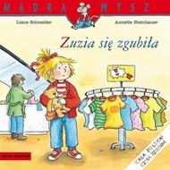 | 59787 | Schneider, Liane | copyright 2019.
 |  |  | Zuzia się zgubiła / | Media Rodzina,

